Registreringsskema til test 2: Funktionsafprøvning af dagslysstyring, zoneopdeling og bevægelsesmeldere
Disse skemaer kan udskrives og benyttes
Anlægsnummer | Udført af: | Dato:
Beskrivelse af hvilke forudsætninger og forhold målingen er udført under
Målepunkter (angiv hvor målingerne er foretaget)
Anvendt måleudstyr
Type |  | Kalibreringsdato

Måleresultater
Lokale |  | Skriv antal |  | Enhed
Længde |  |  |  | m
Bredde |  |  |  | m
Maksimal afstand mellem punkter i måleplan |  |  |  | m
Maksimal antal af punkter i måleplan |  |  |  | -
Zone | Målepunkter |  | Belysningsstyrke [Lux]
Dagslysstyring og zoneopdeling

Zone | Målt middelbelysningsstyrke ved maksimal dæmpning  [Lux] | Krav til middelbelysningsstyrke  [Lux] |  |  | Afvigelse  [%]
Tjek |  |  |  | Ja/Nej
Almenbelysning tænder automatisk, når belysningsstyrken er under
E_{min} for lokale/zone
Reguleringen fungerer jf. dokumentationen – konstateres for eksempel ved at trække gardiner for eller lukke solafskærmning
Belysningen dæmpes mest i zoner med meget dagslys og mindre i zoner med mindre dagslys
Ved maksimal dæmpning opfyldes kravene til belysningsstyrke
Bevægelsesmelder
Tjek |  |  |  | Ja/Nej
Lyset tænder umiddelbart, når person går ind i rummet
Sensorplacering og følsomhed er tilstrækkelig til ikke at slukke almenbelysning ved stillesiddende/arbejdende person
Tjek |  |  | Tid [min]
Lyset slukkes efter tsluk minutter
Målt tidsforsinkelse (holdetid) t_{sluk} svarer til indstillingsværdi
Det samlede resultat
Stemmer det samlede resultat overens med kravene i BR18 (hvis relevant)? |  |  |  |  |  | Ja | Nej
Hvis nej – beskriv hvorfor
Kommentarer

Forslag til målepunkter
Typisk udlægning af målepunkter i forskellige typiske lokaliteter ses i nedenstående tabel:
Gangareal (måling mellem hvert armatur)
Kontor inkl. arbejdspladser (lille, stor og middel)
Toilet (2 - 4 målinger, afhængig af arealet)
Birum (2 - 4 målinger, afhængig af arealet)
Forslag til målepunkter ved målinger af belysningsstyrker
Størrelse på rum | Antal målinger | Skitse
Lille rum: ≤ 15 m² | 2 målinger | 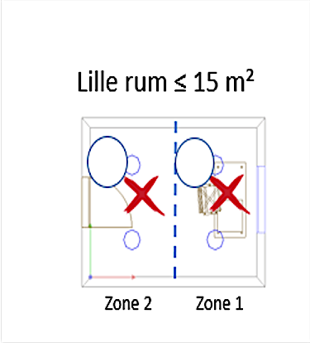

Middel rum: ≤ 30 m² | 4 målinger | 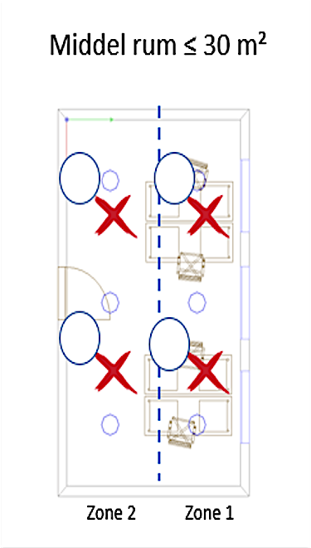
Stort rum: ≥ 30 m² | Min. 6 målinger | 